Технологическая карта урока «Постоянный электрический ток»
Форма (вид) занятия: лекция
Тип занятия: урок изучения новой темы
Цели занятия:
Дидактические: обобщение и углубление знаний студентов об электрическом токе, о направлении и условиях существования тока, о действиях тока, о силе тока, об электрическом напряжении, сопротивлении, удельном сопротивлении, о законе Ома для участка цепи (вольт-амперная характеристика)
Воспитательные: воспитание профессионально значимых качеств: самостоятельности, ответственности, точности, творческой инициативы
Развивающие: развитие интеллектуальных умений у будущих специалистов: аналитических, проектировочных, конструктивных.
Методические: применение методики организации лекционного занятия, информационно-коммуникативных технологий
Перечень общих и профессиональных компетенций, приобретенных студентами в ходе занятия:
· владение креативными навыками: применение знаний в жизни, владение приемами решений учебно-познавательных проблем, действий в нестандартных ситуациях;
· умение отличать факты от домыслов, использование вероятностных, статистических и иных методов познания;
· наличие информационной культурой, анализ и оценка информации;
· проведение анализа информации по данной теме занятия
Межпредметная связь: математика, химия, электротехника
Внутрипредметная связь: темы «Электрический ток в различных средах», «Явления электромагнитной индукции», «Переменный ток»
ОСНАЩЕННОСТЬ УРОКА
Оборудования: компьютерное обеспечение, презентации, раздаточный материал, видеофрагменты
Литература:
Основная: 1 .Физика 10 класс: Учеб. для общеобразоват. учреждений Г. Я. Мякишев. Б. Б. Буховцев, Н. Н. Сотский М.: Просвешение, 2008. – 405 с.
Дополнительная:
1 Физика 10 класс: Учеб. для общеобразоват. учреждений / О.Ф. Кабардин, В.А. Орлов, Э.Е.Эвенчмк и др.: Под. Ред.А.А.Пинского. – 7-е изд. – М.: Просвешение, 2008. – 415 с.

2.Физика 10 класс: Учеб. для общеобразоват. учреждений / И.К.Кикоин, А.К Кикоин: Под. Ред. И.К.Кикоин,. – 6-е изд. – М.: Просвешение, 2008. – 215 с.
2.Интернет-ресурсы
СТРУКТУРА ЗАНЯТИЯ
время | 5 | 10 | 25 | 35 | 10 | 5
№ элементов | I | II | III | IV | V | VI

ХОД ЗАНЯТИЯ

№ | Элементы занятия и учебные вопросы | Доп
I. | Организационный момент. Перекличка, проверка готовности к уроку.
II. | Постановка цели. Актуализация знаний студентов (связывает содержание нового материала предыдущим и позволяет вовремя ликвидировать пробелы)  На предыдущих лекциях были рассмотрены основные вопросы электростатики. Явления и процессы, связанные с движением электрических зарядов, составляют особую часть учения об электричестве - электродинамику  Повторим материал данной темы, изученный в школьном курсе физики.  Экспресс-опрос студентов:  - Что является носителем электрических зарядов в металлах?  - Что такое сила тока?  - Каким прибором она измеряется?  - Каковы единицы измерения силы тока?  - Как определяется напряжение?  - Как вы понимаете сопротивление проводника?  Электродинамика изучает явления, связанные с электрическим током. Электрическим током называют всякое упорядоченное движение электрических зарядов. Электрический ток возникает в проводниках при условии, что внутри проводника напряженность электрического поля отлична от нуля.  Цель: Нас будет интересовать лишь один класс проводников, а именно металлы. Вы должны будете знать:  - условия существования непрерывного электрического тока;  - характеристики электрического тока - силу токаи плотность тока;  - основные представления классической электронной теории электропроводности  металлов;  - закон Ома для неоднородного участка цепи.
III | Изучение теретического материала. (по слайдам презантации)  Составляем опорный конспект:  - Объяснение понятия об электрической энергии.  - Направленное движение заряженных частиц – электрический ток. , где q – заряд, прошедший через поперечное сечение проводника за время t.  - Условия, при которых существует эл. ток: наличие свободных носителей зарядов, наличие источника электрической энергии, замкнутость электрического поля. (видеофрагмент)  - 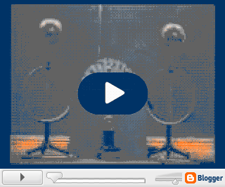  Демонстрация теплового, химического и магнитного действия тока. Желательно в этом случае собрать одну электрическую цепь, состоящую из источника, лампы накаливания, гальванической ванны, электромагнита, соединительных проводов, выключателя, амперметра, вольтметра.  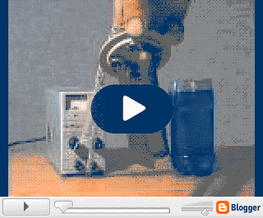  - Стационарное электрическое поле внутри проводника с током. Оно обеспечивает существование разности потенциалов на концах проводника. Стационарное электрическое поле заряженного проводника отличается от его электростатического поля тем, что оно существует внутри проводника, а электростатическое существует только вне проводника и поверхность его эквипотенциальна.  - Вывод формул силы тока на основе электронной теории.  - 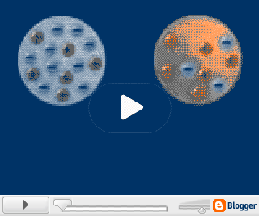Техническое направление тока – движение положительно заряженных частиц из точек с большим потенциалом поля в проводнике к точкам с меньшим потенциалом. Движение электронов проводимости имеет противоположное направление – от точек с меньшим потенциалом поля в проводнике к точкам с большим потенциалом.  - Источник электрической энергии . Все виды энергии в природе взаимопревращаемы, и поэтому, в принципе, любой вид энергии (механическая, тепловая, химическая, световая) можно превратить в электрическую. Устройства, которые превращают один из видов энергии в электрическую, называется источником тока или электрическим генератором.  Выяснить назначение генератора. Для того чтобы ток в цепи был постоянным, надо поддерживать в цепи постоянное напряжение. Во внешней цепи электроны проводимости перемещаются под действием кулоновских сил электрического поля. Как же создать в проводнике электрическое поле? Очевидно, что кулоновские силы не могут создать это поле. Необходимы силы, которые бы перемещали электроны проводимости в направлении, противоположном направлению сил электрического поля. Эту роль и выполняют источники тока.  Демонстрация зависимости силы тока проводника от напряжения и сопротивления. Для поддержания в проводнике постоянного тока на полюсах источника тока должна поддерживаться постоянной разность потенциалов. Для этого положительные заряды в электролите должны двигаться к аноду, а отрицательные – к катоду. Это движение может происходить только под действием сил неэлектрического происхождения, т.к. имеет направление, противоположное кулоновскому. Эти силы называются сторонними, возникают за счет реакции между электролитом и электродами. Роль источника аналогична роли насоса при перекачивании жидкости. Сторонней силой является сила давления на воду крыльчатки насоса, кулоновской – сила тяжести, сила трения аналогична силе сопротивления при перемещении заряда.  ЭДС источника тока – физическая величина, численно равная работе сторонних сил по перемещению единичного положительного заряда от отрицательного полюса источника тока к положительному. ε =А_{ст}/q. Измеряется в вольтах ( 1В=1Дж/Кл).  - Закон Ома для участка цепи:. Сила тока на участке цепи прямо пропорциональна напряжению и обратно пропорциональна сопротивлению. Сопротивление тем больше, чем длиннее проводник и чем он тоньше, приводим аналогию с жидкостью, перекачиваемой по трубе (заряду аналогична масса жидкости, силе тока – масса жидкости, протекающая через поперечное сечение трубы за единицу времени). Сопротивление однородного проводника .
IV. | Обобщение теоретического материала, выделение главного.  - Нами рассмотрены условия существования непрерывного электрического тока, его характеристики — сила тока и плотность тока, также мы познакомились с основными представлениями классической электронной теории электропроводности металлов, с законом Ома для неоднородного участка цепи. Все это представлено в опорный конспект, который вы должны хорошо знать.  - Опрос «Проверь себя» (слайд)
V. | Самостоятельно выполнить конспет на тему: «Применение постоянного электрического тока в промышленности и на транспорте»
VI. | Итог урока. Что нового узнали сегодня на уроке, чему научились?  - Узнали, что … Домашнее задание – № 799,800

